Dzień Zebry świętuj na słodko!
Mało kto wie, że 31 stycznia przypada Dzień Zebry, a jednak jest takie święto! Trudno nazwać je popularnym i bardzo poważnym. Zapewne celebrują je głównie pracownicy ZOO i maluszki w przedszkolach (jest dzień kota, to dlaczego zebra ma być poszkodowana?). Każda okazja, nawet ta z kalendarza świąt nietypowych, jest dobra, by podać bliskim coś pysznego. Dlatego…

Dzisiaj polecamy przepis, jak krok po kroku upiec pyszną zebrę – ciasto, rzecz jasna! Przenikające się fale kakaowego i jasnego ciasta tworzą charakterystyczne pasy, imitujące wzór z grzbietu sympatycznego zwierzęcia. I tak, jak nie ma dwóch identycznych zebr, bo każda ma inny układ pasów na ciele, tak każde ciasto wychodzi inne! Przepis jest szybki i nieskomplikowany. Warto wypróbować!

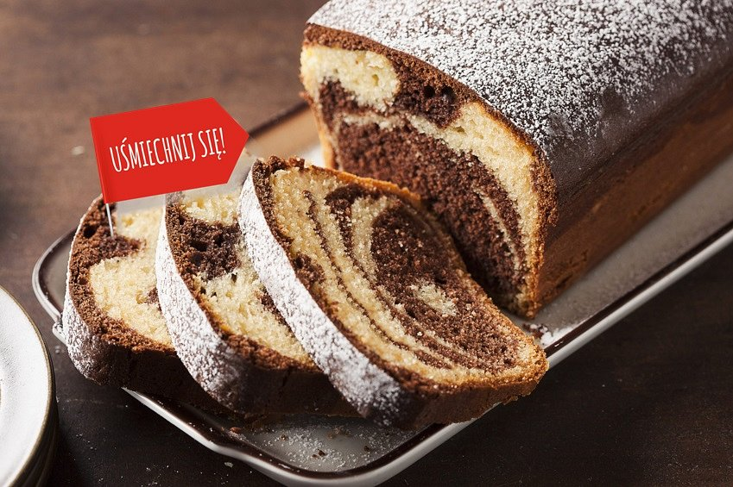
Szybka zebra
Składniki:
3 łyżki kakao
4 jaja
150 g mleka
175 g masła
1 opakowanie ciasta jogurtowego Delecta
Sposób przygotowania:
Krok 1. Odmierz wszystkie składniki. Masło roztop i ostudź.
Krok 2. W wysokim naczyniu wymieszaj jaja z mlekiem, dodaj roztopione masło i zawartość opakowania ciasta jogurtowego. Miksuj na najwyższych obrotach przez 4 minuty.
Krok 3. Podziel ciasto na 2 części. Do jednej z nich dodaj kakao i zmiksuj.
Krok 4. Dwa rodzaje ciasta układaj naprzemiennie w foremce (dużej keksówce 35 cm lub okrągłej tortownicy). Ciasto wstaw do piekarnika nagrzanego do temp. 160−170˚C i piecz około 40−45 minut. Gotowe oprósz cukrem pudrem.
***
Informacja bazowa o produkcie Delecta

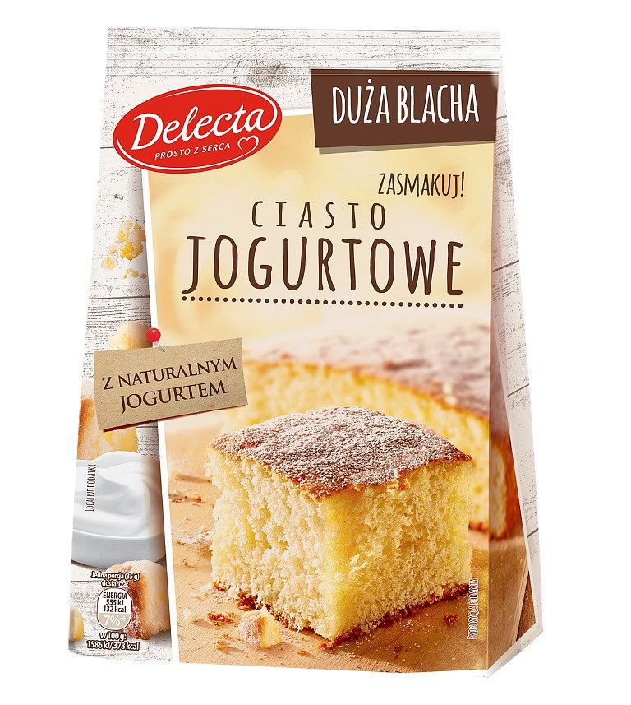
Ciasto jogurtowe Delecta z linii Duża Blacha zawiera naturalny jogurt. To propozycja dla całej rodziny lub wielu przyjaciół. Przygotujesz je szybko z dodatkiem podstawowych składników, które zawsze są w domu (jaja, masło, jogurt). Duża porcja pozwala otrzymać ok. 1 kg gotowego wypieku. To doskonała baza do kulinarnych eksperymentów - ciasto można przekładać kremami, konfiturami, dekorować polewą, cukrem pudrem. Podawać w postaci babeczek czy z owocami (brzoskwinie lub jabłka pokrojone w cienkie plasterki układa się na wierzchu ciasta przed pieczeniem).
Producent: Bakalland S.A.
Cena det.: ok. 7 zł /opakowanie 640 g.

